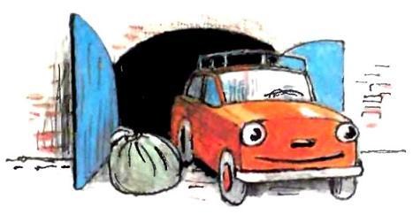
Автомобилю в выходнойХотелось отдохнуть.Под крышей душно в летний зной,И он пустился в путь.Мигнул зелёный светофор —И вот встаёт зелёный бор.Он так и манит в глубину,Зовёт к себе тайком.Автомобиль сказал: — А ну!Отправимся пешком. —Через кювет перескочил,Вздохнул: — Прощай, шоссе!И сразу шины промочилВ сверкающей росе.Он дал гудок: — Дорогу мне!Позвольте мне пройти!Стоят стеной — сосна к сосне —Деревья на пути.Но тут раздвинулись они,И свет блеснул вдали,И даже кочки, даже пниВ сторонку отползли.Теперь он шёл куда хотелИ всё гудел, гудел, гудел…
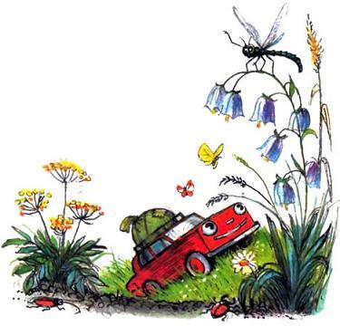
И вдруг ответный громкий зовИздал могучий лось,И эхо сотней голосовНа зов отозвалось.…Он лёг в траву.А между темПо листьям и цветамЖуки всех марок и системПолзли и тут и там.Он видел красные стволыИ слушал шум вершин,И пахли капельки смолыНе хуже, чем бензин.А вот взлетела стрекоза.Как фары, у неё глаза.Вот свой моторчик завела,Жужжит, кружит пчела.Вот гусеница. Здесь онаПолзёт без трактора, одна.(Поползай, прежде чем летать,Коль хочешь бабочкою стать!)И вдруг «турист»,Дрожа как лист,Услышал с ветки чей-то свист.Свисток немного посвистел,Махнул крылом и улетел.
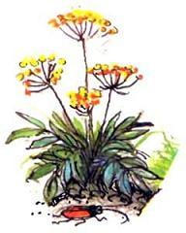
Среди берёз, среди дубовХодил бродяга нашИ с полным кузовом грибовВернулся в свой гараж.И, отдохнув среди полей,В лесах набравшись сил,Теперь он бегал веселейИ лучше тормозил.
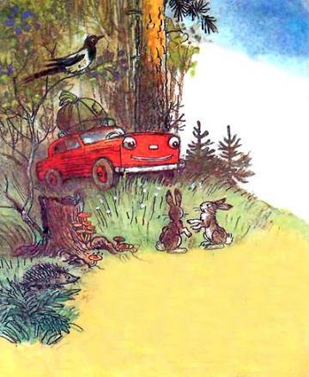
Иллюстрации В.Сутеева.

